ส่วนที่ 3 : แบบรายงานผลการดำเนินแผนงาน/โครงการ/กิจกรรม ที่ได้รับงบประมาณสนับสนุนจากกองทุนหลักประกันสุขภาพ (สำหรับผู้เสนอแผนงาน/โครงการ/กิจกรรม ลงรายละเอียดเมื่อเสร็จสิ้นการดำเนินงาน)
ชื่อแผนงาน/โครงการ/กิจกรรม โครงการรณรงค์ให้ความรู้การป้องกันการระบาดของโรคโควิด-19 ในโรงเรียน วัดทุ่งยาว(สิริราษฎร์สามัคคี)
1. ผลการดำเนินงาน พร้อม ภาพถ่าย
ได้ดำเนินการจัดซื้อวัสดุในการควบคุมและป้องกันการระบาดของโรคโควิด-19 อาทิเช่น หน้ากากอยามัย แอลกอฮอล์ ชุดตรวจ ATK และของใช้ส่วนตัว เป็นเงินจำนวน 9,๐๐๐ บาท และใช้เป็นค่าใช้จ่ายในการดำเนินการอบรม การจัดบอร์ดให้ความรู้การป้องกันโรคโควิด-19 ให้ ครู เด็กนักเรียน/ผู้ปกครอง เพื่อป้องกันการระบาดของโรคติดเชื้อไวรัสโคโรนา 2019 (COVID-19) เป็นเงินจำนวน ๑,๐๐๐ บาท รวมเป็นเงินทั้งสิ้น 1๐,๐๐๐ บาท การดำเนินงานป้องกันการระบาดของโรคติดเชื้อไวรัสโคโรนา 2019 (COVID-19) ในปีงบประมาณ ๒๕๖4 ทำให้นักเรียนได้เห็นความสำคัญและมีความรู้ มีวัสดุ อุปกรณ์ อาทิเช่น หน้ากากอยามัย แอลกอฮอล์ ชุดตรวจ ATK และของใช้ส่วนตัว เพื่อใช้ป้องกันการระบาดโรคติดเชื้อไวรัสโคโรนา 2019 (COVID-19)
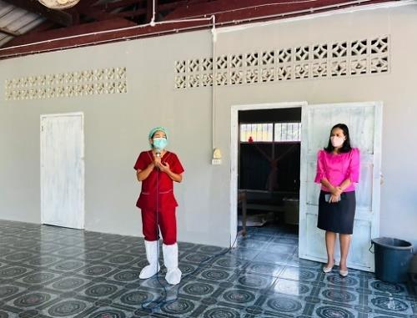
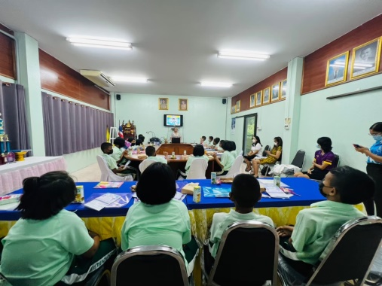
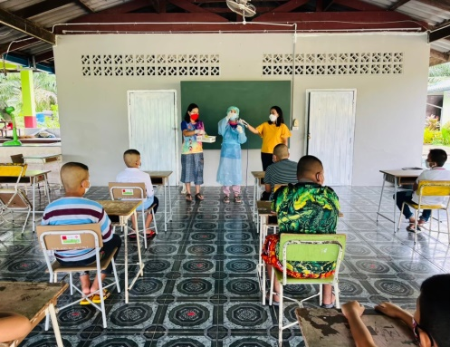
0

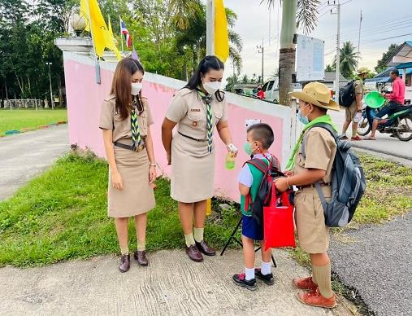
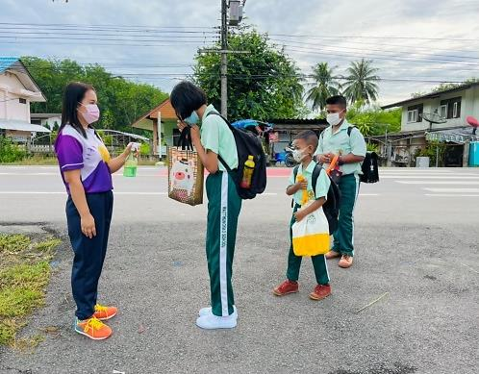
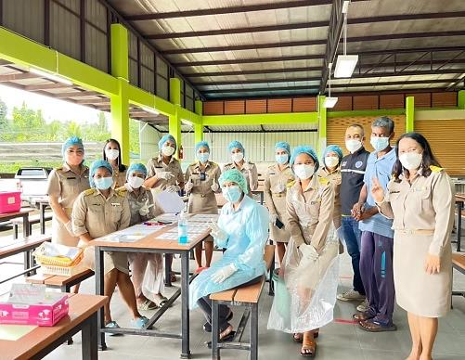

2. ผลสัมฤทธิ์ตามวัตถุประสงค์/ตัวชี้วัด
2.1 การบรรลุตามวัตถุประสงค์
บรรลุตามวัตถุประสงค์
ไม่บรรลุตามวัตถุประสงค์ เพราะ ..................................................................................................
2.2 จำนวนผู้เข้าร่วมใน แผนงาน/โครงการ/กิจกรรม ..........................193................................... คน
3. การเบิกจ่ายงบประมาณ
งบประมาณที่ได้รับการอนุมัติ..................1๐,๐0๐............... บาท
งบประมาณเบิกจ่ายจริง ..................1๐,๐0๐.............. บาท คิดเป็นร้อยละ ............๑๐๐.............
งบประมาณเหลือส่งคืนกองทุนฯ................................................. บาท คิดเป็นร้อยละ ......................
4. ปัญหา/อุปสรรคในการดำเนินงาน

ไม่มี
มี
ปัญหา/อุปสรรค (ระบุ) ............................................................................................................................................................................ ............................................................................................................................................................................
แนวทางการแก้ไข (ระบุ) ............................................................................................................................................................................
............................................................................................................................................................................

ลงชื่อ ศิริเมธี เทพปาน ผู้รายงาน
(นางสาวศิริเมธี เทพปาน)
ตำแหน่ง ครูโรงเรียนวัดทุ่งยาว(สิริราษฎร์สามัคคี)
วันที่ 29 กันยายน 256๕

